**令和６年度事業計画（案）**

資料５

**１　実行委員会運営事業　1,394千円**

**（１）実行委員会**

開催回数：２回

① 設立総会・第１回総会

・基本構想の策定、令和６年度事業計画及び収支予算の審議　等

② 第２回総会

・令和７年度事業計画及び収支予算の審議　等

**（２）幹事会（専門部会を含む）**

開催回数：２～３回程度

内　容：基本計画の原案を検討　等

**２　企画運営・広報事業　1,719千円**

**（１）大会テーマの募集・選考事業**

豊かな海について表現した覚えやすい標語･スローガンを全国から募集し､選考を行う。

※基本形は五・七・五とする。また、全国大会のため、「大阪」「泉州」「なにわ」など地域や海域を特定する言葉を除く。

　【先催県の例】

　　令和７年　三重県　「受け継ごう　命あふれる　清い海」

　　令和６年　大分県　「つなぐバトン　豊かな海を　次世代へ」

　　令和５年　北海道　「守りぬく　光り輝く　豊かな海」

　　令和４年　兵庫県　「広げよう　碧（あお）く豊かな　海づくり」

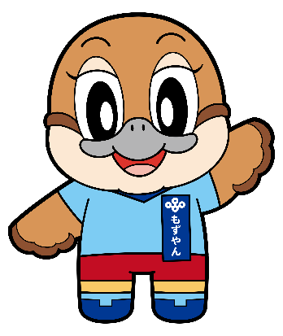

**（２）大会キャラクターのコスチューム募集・選考事業**

平成26年から大阪府広報担当副知事に任命されている「もずやん」を

題材として、豊かな海づくり大会にちなんだコスチュームデザインを

全国から募集し、選考を行う。

※基本構想を踏まえつつ、大阪府の豊かな自然に育まれた多彩な水産物

などをイメージさせるデザインとする。

©2014 大阪府もずやん

**（３）大会ＰＲ・情報発信事業**

大会ＰＲ資料の作成、ノベルティグッズの制作、府ホームページなどの活用、各種イベント等への出展などによる情報発信を行う。